
电子技术基础课程设计报告
数字部分

课题名称： | 收音机的制作
学 院： | 机电与信息工程学院
专 业： | 通信工程
年级班级： | 2012
姓 名： | 高楚阳
学 号： | 201200800568

1.原理图
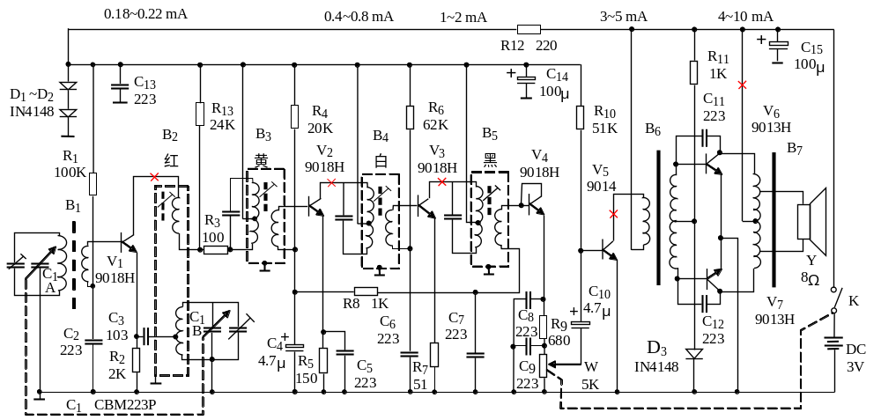
2.收音机正反面
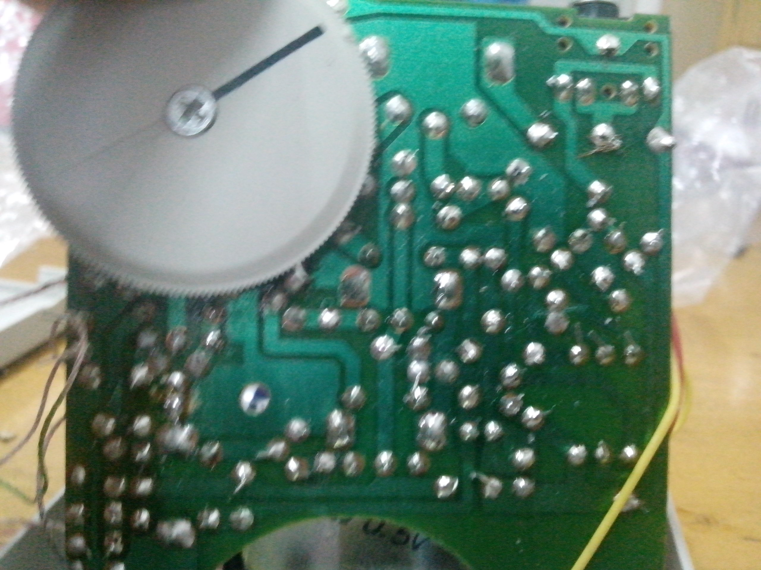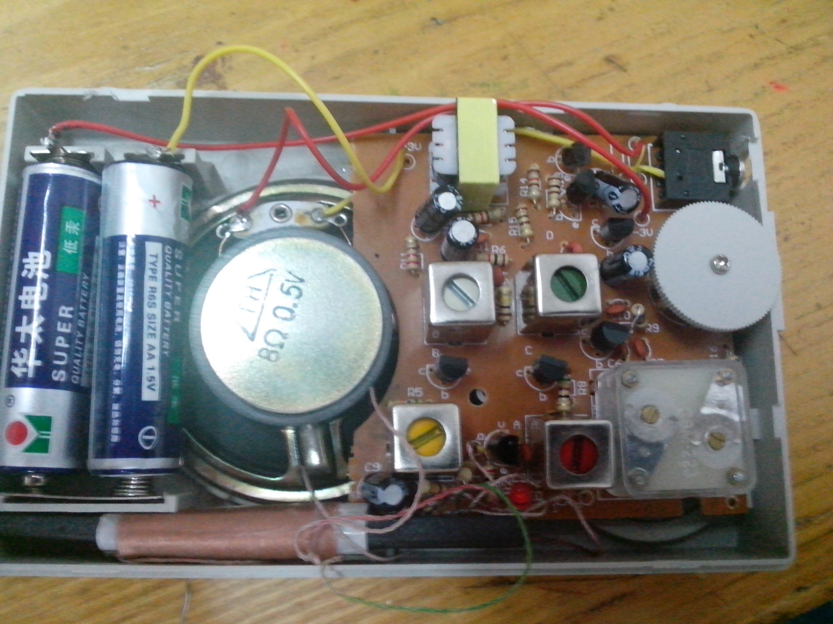
3.制作过程
第一步是清点材料，记住每一个材料的名称和外形。
第二步是二 极 管、电容、电阻的 认识。区分二极管的极性，区分电解电容的极性。
第三步：焊接前的准备工作，元件读数测量，去氧化层，元件弯制，元件插放，元件焊接。
色 环 认 识 的 规律 ：金色和银色只能是乘数和允许误差，一定放在右边。表示允许误差的色 环比别的色环稍宽，离别的色 环稍远。
我们用的电阻大都允许误差是±5%的，用金色色 环表示，因此金色一般都在最右边。
清除元件表面的氧化层：左手捏住电阻或其他元件的本体，右手用锯条轻刮元件脚的表面，左手慢慢地转动，直到表面氧化层全部去除。新元件免去此项。
第四步：元器件焊接与安装
焊接方法，一般采用直径1.2-1.5mm的焊锡。焊接时左手拿锡丝，右后拿烙铁。在烙铁接触焊点的同时送上焊锡，焊锡的量要适量。太多易引起搭焊短路，太少元件又不牢固。焊接时不可将烙铁头在焊点上来回移动或用力下压，要想焊地快，应加大烙铁和焊点的接触面。
别外需要注意的是温度过低烙铁与焊接点接触时间太短，热量供应不足，焊点锡面不光滑，结晶粗脆，象豆腐渣一样，那就不牢固，形成虚焊和假焊。反之焊锡易流散，使焊点锡量不足，也容易不牢，还可能出现烫坏电子元件及印刷电路板。总之焊锡量要适中，即将焊点零件脚全部浸没，其轮廓又隐约可见。
焊点焊好后，拿开烙铁，焊锡还不会立即凝固，应稍停片刻等焊锡凝固，如未凝固前移动焊接件，焊锡会凝成砂状，造成附着不牢固而引起假焊。
焊接结束后，首先检查一下有没有漏焊，搭焊及虚焊等现象。虚焊是比较难以发现的毛病。造成虚焊的因素很多，检查时可用尖头钳或镊子将每个元件轻轻的拉一下，看看是否摇动，发现摇动应重新焊接。
焊接顺序：①焊接中周，为了使印刷电路板保持平衡，我们需要先焊两个对角的中周，在焊接之前一定要辨认好中周的颜色，以免焊错，千万不要一下子将四个中周全部焊在上面，这样以后的小元件就不好安装→②焊接电阻，前面我们已经将电阻别在纸上，我们要按r1——r13的顺序焊接，以免漏掉电阻，焊接完电阻之后我们需要用万用表检验一下各电阻是否还和以前的值是一样（检验是否有虚焊）→③焊接电容，先焊接元片电容，要注意上面的读数（要知道223型元片电阻&103型元片电阻的区别,元片电容的读数方法——前两数字表示电容的值，后面的数字表示零的个数），紧接着就是焊电解电容了，特别要注意长脚是“+”极，短脚是“—”极→④焊接二极管，红端为“+”，黑端为“—”→⑤焊接三极管，一定要认清“e”,“b”,“c”三管脚按放大倍数从大到小的顺序焊接）→⑥剩下的中周和变压器及开关都可以焊了→⑦最需要细心的就是焊接天线线圈了，用四根线一定要按照电路图准确无误的焊接好→⑧焊接印刷电路板上的间断部分，我们需要用焊锡把它们连接起来→⑨焊接喇叭和电池座。
印制电路板装配完毕还应对照电路图检查有无漏装和错装，并进行整形，使元器件排列整齐、美观。
第五步： 收音机的调试
5.1整中频频率
本套件所提供的中频变压器（中周），出厂时都已调整在465KHz（一般调整范围在半圈左右），因此调整工作较简单。打开收音机，随便在高端找一个电台，先从B5开始，然后B4、B3用无感螺丝刀（可用塑料、竹条或者不锈钢制成）向前顺序调节，调节到声音响量为止由于自动增益控制作用，人耳对音响变化不易分辨的缘故，收听本地电台当声音已调节器到很响时，往往不易调精确，这时可以改收较弱的外地电台或者转动磁性天线方向以减小输入信号，再调到声音最响为止。按上述方法从后向前的次序反复细调二、三遍至最佳即告完成。

5.2调整频率范围（对刻度）
（1）调低端：在550-700KHz范围内选一下电台。例如中央人民广播电台640KHz，参考调谐盘指针在640KHz的位置，调整振荡线圈B2（红色）的磁芯，便收到这个电台，并调中到声音较大。这样当双联全部旋进容量最大时的接收频率约在525-530KHz附近。低端刻度就对准了。
（2）调高端：在1400-1600KHz范围内选一个已知频率的广播电台，例1500KHz，再将调谐盘指针指在周率板刻度1500KHz这个位置，调节振荡回路中双联顶部左上角的微调电容，使这个电台在这位置声音最响。这样，当双联全旋出容量最小时，接收频率必定在1620-1640KHz附近，高端就对准了。 以上（1）、（2）二步需反复二到三次，频率刻度才能调准。
5.3统调
利用最低端收到的电台，调整天线线圈在磁棒上的位置，使声音最响，以达到低端统调。
利用最高端收听到的电台，调节天线输入回路中的微调电容使声音最响，以达到高端统调。为了检查是否统调好，可以采用电感量测试棒（铜铁棒）来加以鉴别。
5.4测试方法
将收音机调到低端电台位置，用测试棒铜端靠近天线线圈（B1），如声音变大，则说明天线线圈电感量偏大，应将线圈向磁棒外侧稍移，用测试棒磁铁端靠近天线线圈，如果声音增大，则说明线圈电感量偏小，应增加电感量，即将线圈往磁棒中心稍加移动。用铜铁棒两端分别靠近天线线圈，如果收音机声音均变小，说明电感量正好，则电路已获得统调。
3心得与体会
这次的任务看起来十分简单，焊好电路就可以基本让收音机正常工作，收到几个台，但是电路板没有阻焊层对我也是一个考验，因为很可能会把两个不相干的引脚连在一起，电路我断断续续的焊了有两三天的样子，焊好以后发现收音机不发声音，怎么看都看不出来有什么错误，在实验室用电表一级一级的测电流也没测出来什么，最后一天在实验室我花了一个下午，一个点一个点的测是不是虚焊了，终于让我找出了其中的两个虚焊点，把他们连好后，终于收到了台。虽然这次任务看起来简单，但是做起来有百分之七十的困难是自己没有想象到的，我觉得在这个过程中坚持是最重要的，遇到了困难应该积极的想办法，总有一个合理的解决方案。

